**Праздничные Новогодние туры в Санкт-Петербурге**

***«Рождество в Санкт-Петербурге для школьных групп» 2024 г.***

**5 дней/4 ночи**

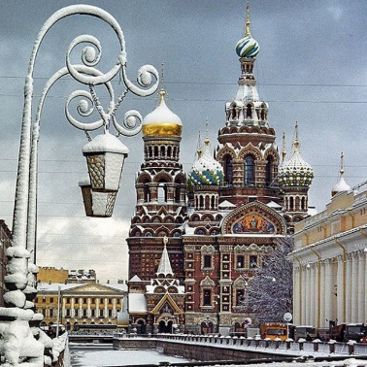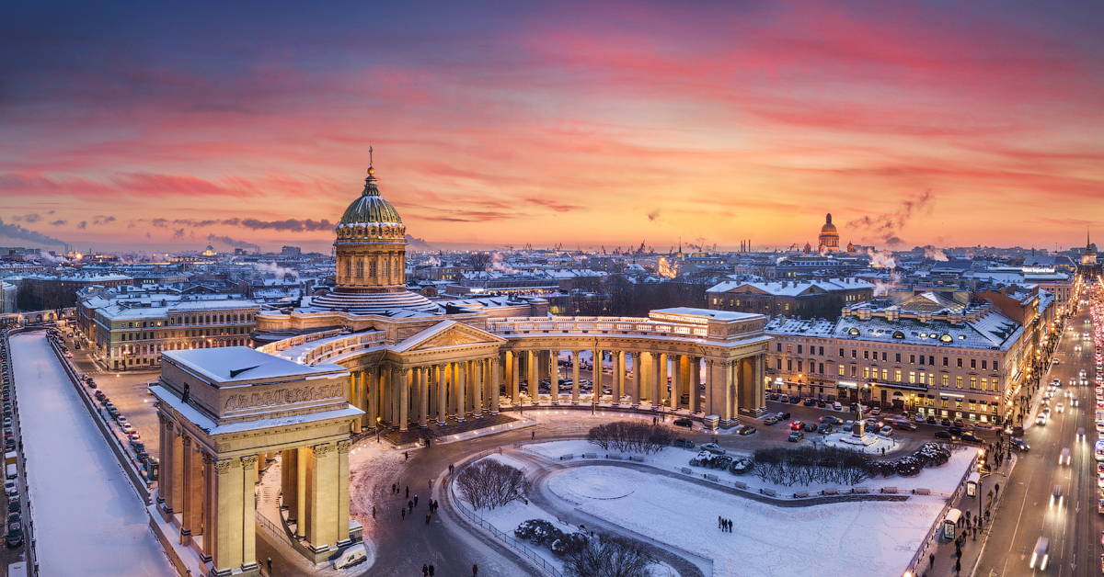

|  |  |
| --- | --- |
| ***1-й день*** | **Встреча на вокзале у вагона. Завтрак*. Автобусная обзорная экскурсия по городу*** *"Парадный Петербург", во время экскурсии туристы увидят основные достопримечательности - Невский проспект, Дворцовую площадь, Медный всадник, Сфинксы, Стрелку Васильевского острова и другие. Петропавловская крепость, прогулка по территории*  ***Экскурсия в музей-макет «Петровская Акватория».***  ***«ЗНАКОМСТВО С ПЕТЕРБУРГОМ НАЧИНАЕТСЯ ЗДЕСЬ "КАК НА РУСИ НОВЫЙ ГОД ВСТРЕЧАЛИ» (веселая программа, с шутками, загадками, новогодним сладким подарком проведет обаятельная фрейлина.***  **ОБЕД. Размещение в гостинице**  **Свободное время*. Прогулка по Новогоднему украшенному Петербургу.*** |
| ***2-й день*** | **Завтрак.**  ***Загородная автобусная экскурсия в Царское Село***  ***с экскурсией по Екатерининскому дворцу (Янтарная комната) и Екатерининскому новогоднему парку.***  **ОБЕД Окончание в гостинице** |
| ***3-й день*** | **Завтрак. Пешеходный день*.***  ***Ансамбль Дворцовой площади Новогодняя главная елка города экскурсия в Эрмитаж. (Парадные залы Зимнего дворца)***  **ОЕЕД Окончание в центре города**  ***Вечером возможно увидеть на Дворцовой пл. Музыкальное Световое шоу.* (видеопроекция)** |
| ***4-й день*** | **Завтрак. Пешеходный день*. Экскурсия в Кунсткамеру, экскурсия в Зоологический музей.***  **Обед Окончание в центре города** |
| ***5-й день*** | **Завтрак. Освобождение номеров*.***  ***Автобусная экскурсия Рождественский Петербург, экскурсия в Исаакиевский собор ,посещение Казанского собора***  **ОБЕД Окончание обслуживания на вокзале.** |

|  |  |  |  |  |
| --- | --- | --- | --- | --- |
| Гостиница | Кол-во | Цена | Кол-во | Цена |
| Москва | 40+4 | 20 070 | 30+3 | 21 152 |
| 40+8 | 21 600 | 30+6 | 22 682 |